实 验 报 告

**实验课程名称　　 Python程序设计**

**专业班级　 数据科学与大数据技术2班**

**学　　号　　　 22022402430**

**学生姓名　　　 　　樊宗豪**

**指导教师　　　　　 张辉辉**

**2023至 2024学年第 二 学期**

**潍坊学院计算机工程学院**

实 验 报 告

|  |  |  |  |  |  |
| --- | --- | --- | --- | --- | --- |
| **实验项目**  **名　　称** | **组合数据：列表** | | **实验**  **类型** | **演示□　验证□**  **综合□　设计√** | |
| **实验室名称** | | **7325** | **实验日期** | | **2024.04.30** |

**一、实验目的**

1．熟悉列表的操作；

2．知道迭代器的概念；

3．会使用Python内置的列表数据结构进行程序设计。

**二、实验仪器设备**

一台配置好Python环境的PC机

Pycharm

**三、实验内容（步骤）**

[实验题目]：

为丰富校园文化生活，学校拟组织一场歌手大赛，从参赛选手中选拔出十名相对突出的学生，授予“校园十大歌手”称号。比赛之中设置有评委组，每名选手演唱完毕之后会由评委组的十名评委打分。为保证比赛公平公正，防止作弊和恶意打分，计算得分时会先去掉最高分和最低分，再计算平均分。

本实验要求编写程序，实现根据需求计算平均分的功能。

[代码实现]：

player_info = {}

li = []

print('输入quit表示选手成绩录入完毕')

while True:

   name = input("请输入选手名称：\n")

   if name == 'quit': break

   score = float(input("请输入选手票数：\n"))

   player_info[name] = score

items = player_info.items()

li.extend([j[1], j[0]] for j in items)

# 转换为list类型，进行排序

li.sort(reverse=True)

# 输出排名

for i in range(1, len(li) + 1):

   print(f"第{i}名：{li[i-1][1]},成绩为{li[i-1][0]}分")

**四、实验数据记录**

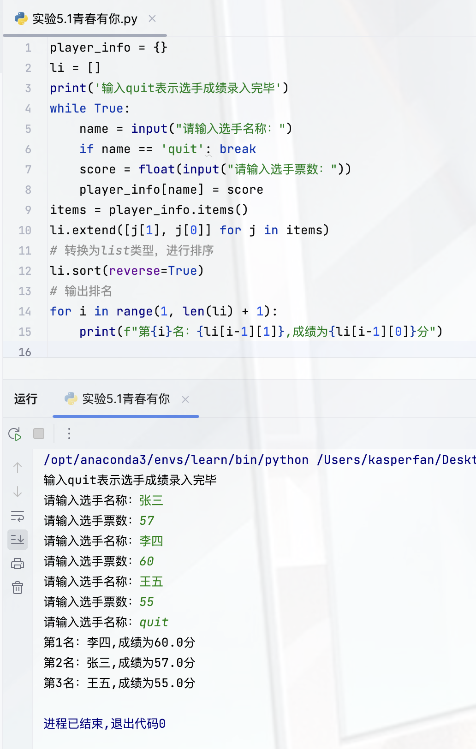

**五、实验体会、收获及及建议**

实验体会：在这次设计性实验中，我有机会深入研究Python中的列表操作和迭代器概念。通过编写程序计算歌手大赛评委的打分，我不仅熟悉了列表的各种功能，如添加、删除、排序和索引，还学会了如何使用迭代器来遍历列表。这个实验让我对列表这一强大的数据结构有了更加深刻的理解。

收获：我的主要收获是对Python列表和迭代器的实际应用。这个过程不仅锻炼了我的编程技能，也提高了我的逻辑思维能力。此外，我也意识到了编程中数据结构选择的重要性，以及它对程序效率的影响。

建议：对于这类设计性实验，我建议同学们在编程时多尝试不同的数据结构，以找到最适合问题的解决方案。此外，我认为我们应该多利用Python的内置函数和库，这样可以提高编程效率和代码质量。最后，我觉得我们可以在课余时间进行小型编程项目，这样可以帮助我们更好地理解和应用所学的知识。

**六、指导教师评分**

**成绩： 　　　　签名（电子）：　　 日期：**